[安徽医科大学二附院普外科研究撤稿，风波骤起](https://mp.weixin.qq.com/s?__biz=MzkzNTc5NDgwMw==&mid=2247493094&idx=1&sn=2d6ddc20a0e6470f24ef06eb315997fd&chksm=c3945e35931dae5430eba638d33bca47e47604635d024fef7050208a5acee16a69fdd35c929b&scene=126&sessionid=1741972291)

急先锋[先锋科研](javascript:void(0);)2025-03-14 13:51:54浙江

**点击上方蓝字关注先锋科研**



文 | 急先锋

**论文信息**

近日，《Biotechnology and Applied Biochemistry》期刊上一篇题为“Downregulation of SDCBP inhibits cell proliferation and induces apoptosis by regulating PI3K/AKT/mTOR pathway in gastric carcinoma” 下调SDCBP通过调控PI3K/AKT/mTOR通路抑制胃癌细胞增殖并诱导凋亡的研究因细胞系问题和同行评审缺陷被撤稿。研究由Bo Qian（通讯作者） , Zhiheng Yao , Yang Yang , Na Li , Qiao Wang共同完成，通讯单位为安徽医科大学第二附属医院普外科。



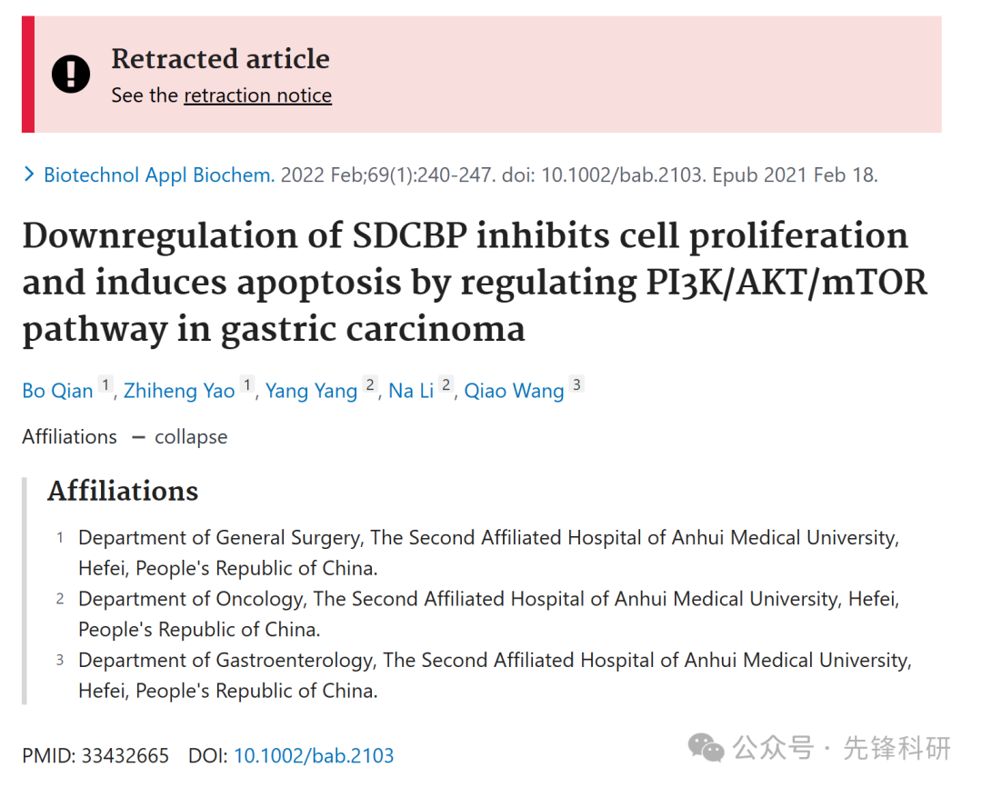

**撤稿信息**

2025 年 3 月 12 日撤回.

上述文章于 2021 年 1 月 1 日在 Wiley 在线图书馆 （wileyonlinelibrary.com） 在线发表，经期刊主编 Kaiming Ye;国际生物化学和分子生物学联合会;和John Wiley & Sons。由于第三方提出的担忧，已同意撤回。具体来说，本文报告了在不可验证的细胞系 BGC-803 中的实验。出版商的进一步调查发现，该文章仅基于受损的同行评审而被接受。这份手稿中的部分实验方法缺乏足够的细节来解释和再现这些发现。此外，本研究中提及和/或使用的以下细胞系被发现有问题/受到污染：BGC-823 [1， 2]、MKN-28 [3] 和 SGC-7901 [1， 2]。因此，本文的结论被编辑认为无效，文章必须被撤回。联系了作者，但没有就撤回决定做出回应。

**参考链接：**

https://pubpeer.com/publications/76F8C8EF2919AA67F1B24B414076A8

**END**



**免责申明**

本文中的所有信息均源自学术网站及已公开资料。我们虽努力确保信息的准确性与完整性，但无法对此做出绝对保证。若发现任何纰漏或不实之处，请及时联系公众号后台，以便进行更正或删除。